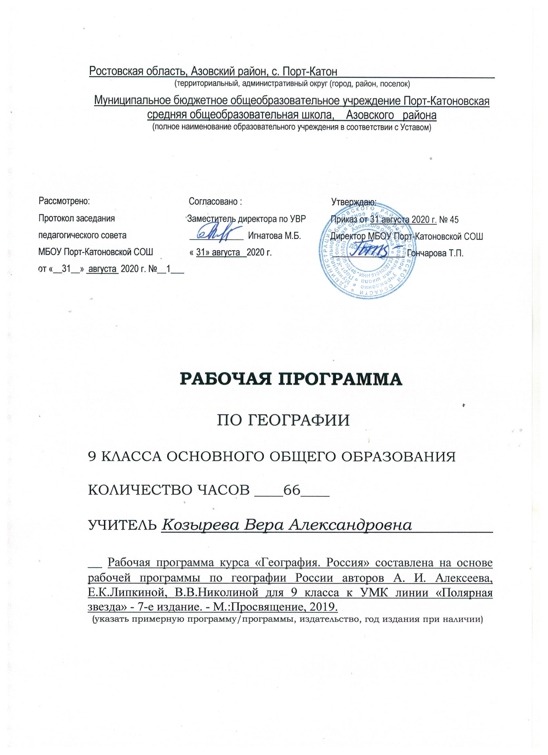
Рабочая программа по географии 9 класс
Раздел 1. Пояснительная записка
Предлагаемая рабочая программа реализуется в учебниках по географии для 5 – 9 классов линии « Полярная звезда» под редакцией профессора А.И. Алексеева. Авторская рабочая программа курса географии в соответствии с ФГОС, разработанной к учебникам линии «Полярная звезда» для 5-9 классов, допущенных Министерством образования и науки РФ под редакцией А.И.Алексеева, В.В.Николиной, , Е.К.Липкиной - М.: Просвещение, 2019;
Рабочая программа составлена в соответствии с нормативно-правовыми документами:
1. Федеральный Закон «Об образовании в Российской Федерации» (от 29.12.2012 № 273-ФЗ)
2. Федеральный закон от 01.12.2007 № 309(ред.от 23.07.2013) О внесении изменений в отдельные законодательные акты Российской Федерации в части изменения и структуры Государственного образовательного стандарта».
3. Постановление Главного государственного санитарного врача РФ от 29.12.2010 № 189 «Об утверждении СанПиН 2.4.2.2821-10 «Санитарно-эпидемиологические требования к условиям и организации обучения в общеобразовательных учреждениях»
4. Приказ МО и Н РФ от 05.03.2004 г. №1089 «Об утверждении федерального компонента государственных образовательных стандартов начального общего, основного общего и среднего (полного) общего образования»;
5. Письмо МО и Н РФ от 7.07.2005г. №03-1263 «О Примерных программах по учебным предметам федерального базисного учебного плана»
6. Приказ Минобрнауки России от 10.11.2011 № 2643 «О внесении изменений в Федеральный компонент государственных образовательных стандартов начального общего, основного общего и среднего (полного) общего образования, утверждённый приказом Министерства Образования Российской федерации от 05.03.2004 №1089»
7. План МБОУ Порт-Катоновской СОШ на 2020-2021 учебный год.
Целями изучения географии в 9 классе являются:
- Формирование целостного географического образа планеты Земля на разных его уровнях (в том числе России и своего региона);
- Познание основных природных, социальных и экологических процессов и закономерностей в географическом пространстве России;
- Формирование системы интеллектуальных, практических, оценочных, коммуникативных умений, обеспечивающих безопасное и социально целесообразное поведение в окружающей среде, а также общечеловеческих ценностей, связанных с пониманием значимости географического пространства для человека;
- Формирование опыта жизнедеятельности через общекультурные достижения (карта, космические снимки, наблюдения), способствующие изучению, освоению и сохранению географического пространства;
- Формирование опыта ориентироваться в географическом пространстве, обеспечивающих реализацию собственных потребностей и интересов;
- Формирование опыта творческой деятельности на основе создания собственных географических продуктов (проекты, презентации, схемы, карты);
- Понимание закономерностей размещения населения и территориальной организации хозяйства в связи с природными, социально-экономическими и экологическими факторами, зависимости проблем адаптации и здоровья человека от географических условий проживания;
- Выработка у обучающихся понимания общественной потребности в географических знаниях, формирование отношения к географии как к возможной области будущей практической деятельности.
В базисном учебном плане МБОУ Порт-Катоновской СОШ на изучение курса «География России» в 9 классе отводится 70 часов (2 учебных часа в неделю). Данная программа предполагает изучение в 9 классе хозяйства и регионов России, таким образом, реализуется классический подход к изучению географии своей Родины. В соответствии с календарным учебным графиком программа будет выполнена за 67 часов в связи с праздничными днями.
Раздел 2. Содержание учебного предмета.
Тема 1. Хозяйство России (20 часов)
Национальная экономика. Понятие о предприятиях материальной и нематериальной сферы. Отрасли хозяйства. Три сектора национальной экономики. Отраслевая структура экономики. Межотраслевые комплексы. Факторы размещения производства. Сырьевой, топливный, водный, трудовой, потребительский, транспортный и экологический факторы.
Топливно-энергетический комплекс. Нефтяная, газовая и угольная промышленность. Нефтегазовые базы и угольные бассейны России. Их хозяйственная оценка. Электроэнергетика. Гидравлические, тепловые и атомные электростанции и их виды. Крупнейшие каскады ГЭС. Альтернативная энергетика. Единая энергосистема России.
Металлургический комплекс. Черная металлургия. Особенности организации производства: концентрация и комбинирование. Комбинат полного цикла. Факторы размещения отрасли. Металлургические базы России. Цветная металлургия. Размещение основных отраслей цветной металлургии.
Машиностроение. Отрасли машиностроения и факторы их размещения. Тяжелое, транспортное, сельскохозяйственное, энергетическое машиностроение, тракторостроение и станкостроение. Военно-промышленный комплекс.
Химическая промышленность. Сырьевая база и отрасли химической промышленности. Горная химия, основная химия, химия органического синтеза и факторы их размещения.
Лесная промышленность. Отрасли лесной промышленности: лесозаготовка, деревообработка, целлюлозно-бумажная промышленность и лесная химия. Лесопромышленные комплексы.
Агропромышленный комплекс и его звенья. Сельское хозяйство. Отрасли растениеводства и животноводства и их размещение по территории России. Зональная организация сельского хозяйства. Пригородный тип сельского хозяйства. Отрасли легкой и пищевой промышленности и факторы их размещения.
Транспорт и его роль в национальной экономике. Виды транспорта: железнодорожный, автомобильный, трубопроводный, водный и воздушный. Достоинства и недостатки различных видов транспорта. Транспортная сеть и ее элементы.
Отрасли нематериальной сферы. Сфера услуг и ее география.
Основные понятия: национальная экономика (народное хозяйство), отрасль, предприятие, межотраслевой комплекс, факторы размещения производства, комбинирование производства, материальная и нематериальная сфера хозяйства, сфера услуг.
Практические работы.
1. Определение по картам главных районов трудоемкого и металлоемкого машиностроения. Объяснение причин.
2. Составление характеристики одного из угольных бассейнов (нефтяной базы) по картам и статистическим материалам. 3. Составление характеристики одной из металлургических баз по картам и статистическим материалам.
4. Составление характеристики одной из баз химической промышленности по картам и статистическим материалам.
5. Характеристика одной из транспортных магистралей по картам и статистическим материалам.
6. Анализ экономической карты России для определения типов территориальной структуры хозяйства. Группировка отраслей по различным показателям
Регионы РОССИИ (38 часа)
Северный экономический район, его географическое положение, ресурсы, население и специфика хозяйственной специализации. Единственный сырьевой район Западной зоны. Русский Север – самый большой по площади район ЕТР. Топливные и энергетические ресурсы – основа хозяйства района. Мурманск – морские ворота страны.
Северо-Западный экономический район, его географическое положение, ресурсы, население и специфика хозяйственной специализации. Северо-Запад – транзитный район между Россией и Европой. Бедность природными ресурсами. Выгодное географическое положение – главный фактор развития промышленности района. Опора на привозное сырье. Машиностроение – ведущая отрасль промышленности района. Санкт-Петербург – многофункциональный центр района.
Калининградская область – самая западная территория России.
Центральный экономический район, его географическое положение, ресурсы, население и специфика хозяйственной специализации. Исторический, экономический, культурный и административный центр страны. Ограниченные природные ресурсы. Ключевая роль машиностроения. Старейший центр текстильной промышленности.
Центрально-Черноземный экономический район, его географическое положение, ресурсы, население и специфика хозяйственной специализации. Ведущая роль природных ресурсов в развитии хозяйства района. ЦЧР – один из крупнейших сельскохозяйственных районов России.
Волго-Вятский экономический район, его географическое положение, ресурсы, население и специфика хозяйственной специализации. Выгодность экономико-географического положения. Высококвалифицированные трудовые ресурсы района. Крупнейший центр автомобилестроения страны. Нижегородская агломерация – экономическое ядро района.
Северо-Кавказский экономический район, его географическое положение, ресурсы, население и специфика хозяйственной специализации. Один из крупнейших по числу жителей и в то же время наименее урбанизированный район страны. Агроклиматические и рекреационные ресурсы. Выдающаяся роль сельского хозяйства и рекреационного хозяйства. Ростовская область.
Поволжский экономический район, его географическое положение, ресурсы, население и специфика хозяйственной специализации. Крупный нефтегазоносный район. Благоприятные условия для развития сельского хозяйства. Высокая обеспеченность трудовыми ресурсами. «Автомобильный цех» страны. Нефтяная, газовая и химическая промышленность. Волго-Камский каскад ГЭС. Энергоемкие отрасли.
Уральский экономический район, его географическое положение, ресурсы, население и специфика хозяйственной специализации. Выгодное транзитное положение и богатые минеральные ресурсы. Старый промышленный район. Уральская металлургическая база; центр тяжелого машиностроения.
Западно-Сибирский экономический район, его географическое положение, ресурсы, население и специфика хозяйственной специализации. Главное богатство – огромные запасы нефти, газа и каменного угля. Ведущая роль топливно-энергетической промышленности. Черная металлургия Кузбасса.
Восточно-Сибирский экономический район, его географическое положение, ресурсы, население и специфика хозяйственной специализации. Суровые природные условия и богатые природные ресурсы района. Огромные водные ресурсы Байкала и крупных рек. Ангаро-Енисейский каскад ГЭС — крупнейший производитель электроэнергии в стране. Перспективы развития энергоемких отраслей.
Дальневосточный экономический район, его географическое положение, ресурсы, население и специфика хозяйственной специализации. Самый большой по площади экономический район страны. Благоприятное приморское положение, крайне слабая освоенность, удаленность от развитой части страны. Специализация – вывоз леса, рыбы, руд цветных металлов, золота, алмазов.
Основные понятия: транзитное положение, добывающие отрасли, энергоемкие производства, Нечерноземье.
Россия в мире (1 час)
Итоговый контроль
Ростовская область (6 час)

Практические работы.
1. Составление картосхемы внешних территориально-производственных связей Центральной России. Размещение народных промыслов.
2. Сравнительная характеристика территориально-производственных комплексов Европейского Севера. Составление картосхем.
3. Определение факторов развития и сравнение специализации промышленности Европейского Юга и Поволжья. Составление картосхем.
4. Нанесение на контурную карту границ Уральского экономического района, территориальных единиц, месторождений полезных ископаемых, промышленной и сельскохозяйственной специализации.
5. Нанесение на контурную карту границ Западной Сибири, территориальных единиц, месторождений полезных ископаемых, промышленной и сельскохозяйственной специализации.
6. Составление характеристики одного из территориально-промышленных комплексов Восточной Сибири и Дальнего Востока. Объяснение размещения, уровни сформированности.
7. Определение влияния особенностей природы на жизнь и хозяйственную деятельность людей, оценка экономической ситуации в разных регионах России
8. Население и хозяйство Ростовской области

Раздел3. Планируемые результаты освоения учебного предмета:
Личностными результатами обучения географии в основной школе является формирование всесторонне образованной, инициативной и успешной личности, обладающей системой современных мировоззренческих взглядов, ценностных ориентации, идейно-нравственных, культурных и этических принципов и норм поведения.
Важнейшие личностные результаты обучения географии:
- воспитание российской гражданской идентичности: патриотизма, любви и уважения к Отечеству, чувства гордости за свою Родину; осознание единства географического пространства России как единой среды проживания населяющих её народов, определяющей общность их исторических судеб; осознание своей этнической принадлежности, усвоение гуманистических и традиционных ценностей многонационального российского общества; воспитание чувства ответственности и долга перед Родиной;
- формирование ответственного отношения к учению, готовности и способности учащихся к саморазвитию и самообразованию на основе мотивации к обучению и познанию, осознанному выбору и построению дальнейшей индивидуальной траектории образования на базе ориентировки в мире профессий и профессиональных предпочтений с учётом устойчивых познавательных интересов;
- формирование личностных представлений о целостности природы, населения и хозяйства Земли и её крупных районов и стран, о России как субъекте мирового географического пространства, её месте и роли в современном мире; осознание значимости и общности глобальных проблем человечества;
- формирование уважительного отношения к истории, культуре, национальным особенностям, традициям и образу жизни других народов; осознанной доброжелательности к другому человеку, его мнению, мировоззрению, культуре, языку, вере; готовности и способности вести диалог с другими людьми и достигать в нём взаимопонимания;
- освоение социальных норм, правил поведения, ролей и форм социальной жизни в группах и сообществах, включая взрослые и социальные сообщества; участие в школьном самоуправлении и общественной жизни в пределах возрастных компетенций с учётом региональных, этнокультурных, социальных и экономических особенностей;
- развитие морального сознания и компетентности в решении моральных проблем на основе личностного выбора, формирование нравственных чувств и нравственного поведения, осознанного и ответственного отношения к собственным поступкам;
- формирование коммуникативной компетентности в общении и сотрудничестве со сверстниками, старшими и младшими в процессе образовательной, общественно полезной, учебно-исследовательской, творческой и других видов деятельности;
- формирование ценности здорового и безопасного образа жизни; усвоение правил индивидуального и коллективного безопасного поведения в чрезвычайных ситуациях, угрожающих жизни и здоровью людей, правил поведения на транспорте и на дорогах;
- формирование экологического сознания на основе признания ценности жизни во всех её проявлениях и необходимости ответственного, бережного отношения к окружающей среде и рационального природопользования;
- осознание значения семьи в жизни человека и общества, ценности семейной жизни, уважительного и заботливого отношения к членам своей семьи;
- развитие эмоционально-ценностного отношения к природе, эстетического сознания через освоение художественного наследия народов России и мира, творческой деятельности эстетического характера.
Метапредметные результаты включают освоенные обучающимися универсальные учебные действия, обеспечивающие овладение ключевыми компетенциями, составляющими основу умения учиться.
Важнейшие метапредметные результаты обучения географии:
1) умение самостоятельно определять цели своего обучения, ставить и формулировать для себя новые задачи в учёбе и познавательной деятельности, развивать мотивы и интересы своей познавательной деятельности;
- умение самостоятельно планировать пути достижения целей, в том числе альтернативные, осознанно выбирать наиболее эффективные способы решения учебных и познавательных задач;
- умение соотносить свои действия с планируемыми результатами, осуществлять контроль своей деятельности в процессе достижения результата, определять способы действий в рамках предложенных условий и требований, корректировать свои действия в соответствии с изменяющейся ситуацией;
- умение оценивать правильность выполнения учебной задачи, собственные возможности её решения;
- владение основами самоконтроля, самооценки, принятия решений и осуществления осознанного выбора в учебной и познавательной деятельности;
- умение определять понятия, делать обобщения, устанавливать аналогии, классифицировать, самостоятельно выбирать основания и критерии для классификации, устанавливать причинно-следственные связи, строить логическое рассуждение, умозаключение (индуктивное, дедуктивное и по аналогии) и делать выводы;
- умение создавать, применять и преобразовывать знаки и символы, модели и схемы для решения учебных и познавательных задач;
- умение организовывать учебное сотрудничество и совместную деятельность с учителем и со сверстниками; работать индивидуально и в группе: находить общее решение и разрешать конфликты на основе согласования позиций и учёта интересов; формулировать, аргументировать и отстаивать своё мнение;
- умение осознанно использовать речевые средства в соответствии с задачей коммуникации, для выражения своих чувств, мыслей и потребностей; планирования и регуляции своей деятельности; владение устной и письменной речью; монологической контекстной речью;
- формирование и развитие компетентности в области использования информационно-коммуникационных технологий (ИКТ-компетенции).
Предметными результатами освоения выпускниками основной школы программы по географии являются:
- формирование представлений о географической науке, её роли в освоении планеты человеком, о географических знаниях как компоненте научной картины мира, об их необходимости для решения современных практических задач человечества и своей страны, в том числе задачи охраны окружающей среды и рационального природопользования;
2. формирование первичных навыков использования территориального подхода как основы географического мышления для осознания своего места в целостном, многообразном и быстро изменяющемся мире и адекватной ориентации в нём;
- формирование представлений и основополагающих знаний о целостности и неоднородности Земли как планеты людей в пространстве и во времени, об основных этапах её географического освоения, особенностях природы, жизни, культуры и хозяйственной деятельности людей, экологических проблемах на разных материках и в отдельных странах;
- овладение элементарными практическими умениями использования приборов и инструментов для определения количественных и качественных характеристик компонентов географической среды, в том числе её экологических параметров;
- овладение основами картографической грамотности и использования географической карты как одного из «языков» международного общения;
- овладение основными навыками нахождения, использования и презентации географической информации;
- формирование умений и навыков использования разнообразных географических знаний в повседневной жизни для объяснения и оценки разнообразных явлений и процессов, самостоятельного оценивания уровня безопасности окружающей среды, адаптации к условиям территории проживания, соблюдения мер безопасности в случае природных стихийных бедствий и техногенных катастроф;
- формирование представлений об особенностях экологических проблем на различных территориях и акваториях, умений и навыков безопасного и экологически целесообразного поведения в окружающей среде.

Раздел 4. Тематическое планирование.
№ п/п | Содержание |  | Всего
1. | Хозяйство России |  | 20
2. | Регионы Россия |  | 38
3. | Россия в современном мире |  | 1
4. | Ростовская область |  | 6
 | Резервное время |  | 1
 |  | Итого: | 66

